Карта обследования воспитанников с ОНР 2 год обучения II полугодие ( подготовительная группа).

ФИО________________________________________________

1. Звукопроизношение.
Проведена работа:________________________________________

2 .Фонематический слух.
дифференциация звуков:
Проведена работа:________________________________________________

3. Обучение грамоте.
1) Рассмотри и назови картинки. Обозначь место звука К , КЬ в словах – названиях картинок.
2) Рассмотри и назови картинки. Выполни звуковые схемы слов.
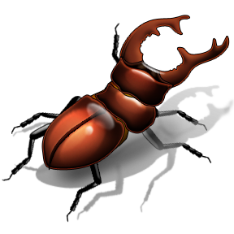

3) Рассмотри и назови картинки. Подели слова на слоги и начерти слоговую схему под каждой картинкой.

4) Рассмотри и назови картинки. Соедини картинки линиями с подходящей слоговой схемой.

5)Рассмотри и назови картинки. Если в названии картинки встречается твёрдый звук Г, обведи синим цветом, если мягкий звук Гь- зелёным.


6) Составь по одному предложению со словами девочка, картофель и начерти схемы.

______________________________ ___________________________

7) Прочитай .

жук жу-ки
лу-жок жа-ло
лод-ка душ
душ-но ды-мок
зо-ло-то фла-ги
за-кол-ка коф-та

Зи-ма.
Нас-ту-пи-ла зи-ма.
У Ли-зы сан-ки.
На сан-ках Зи-на.

В саду.
У нас сад. В са-ду наш дом.
У до-ма си-дит ма-ма. О-ко-ло ма-мы
сто-ит Да-ша. У Да-ши лан-ды-ши.

8. Послушай рассказ. Перескажи его по картинкам
Миша живёт в деревне у бабушки и дедушки. Утром он пасёт овечку. У овечки на шее звонкий колокольчик. Мише помогает собачка Жучка.
Днем Миша берёт удочку и идет с Жучкой на речку. Там друзья рыбачат и играют в мяч.
Вечером Миша с бабушкой и дедушкой садятся около печки и пьют чай.

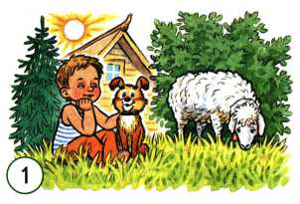

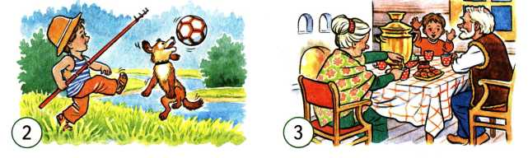
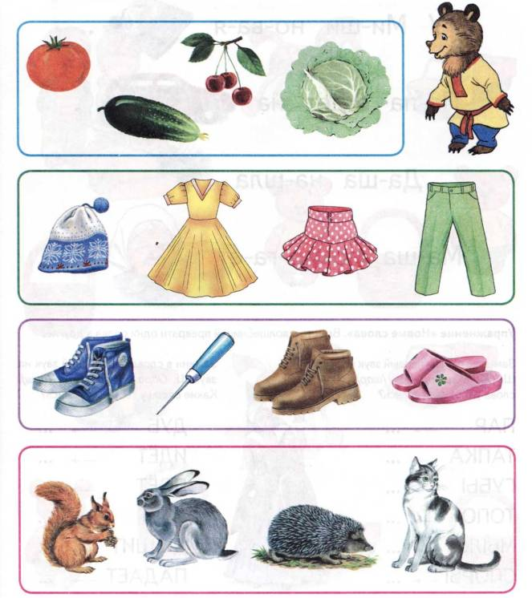
____________________________________________________________
____________________________________________________________
____________________________________________________________
____________________________________________________________
____________________________________________________________
____________________________________________________________
____________________________________________________________
_______________________________________________________
9.Упражнение «Четвёртый — лишний». Помоги Мишутке. Найди в каждом ряду лишнюю картинку и обведи её в кружок. Объясни свой выбор.

